询价通知书

项目名称：正德职业技术学院办公自动化系统采购

项目编号：ZD2022-3-2

正德职业技术学院

二○二二年三月

第一章 供应商须知
根据招投标相关规定，现对“正德职业技术学院办公自动化系统采购项目”进行询价采购，现欢迎符合相关条件的供应商参加报价。
一．项目内容：办公自动化，详见附件（正德职业技术学院办公自动化系统技术要求）。
二．供应商资格条件：
1.在中华人民共和国境内注册，供应商应具有国内独立法人资格，具有独立承担民事责任和履行合同能力，具有良好的商业信誉和健全的财务会计制度，有依法缴纳税收和社会保障资金的良好记录，在前三年内的经营活动中没有重大违法记录；
2.具有较强的项目管理、技术服务和组织实施能力，满足采购文件规定的配送和服务要求，能承担本项目实施工作；
3.具有较强的本地化服务能力，配有较强的专业技术队伍，能提供快速的售后服务响应；
4.满足以下要求，包括：
（1）具有独立承担民事责任的能力；
（2）具有良好的商业信誉和健全的财务会计制度；
（3）具有履行合同所必须的设备和专业技术能力；
（4）有依法缴纳税收和社会保障资金的良好记录；
（5）参加此采购活动前三年内，在经营活动中没有重大违法记录；
（6）符合法律、法规规定的其他条件。
（7）且不能是被列入“信用中国”网站(www.creditchina.gov.cn)、“中国政府采购网”(www.ccgp.gov.cn)失信被执行人、重大税收违法案件当事人名单、政府采购严重违法失信行为记录名单的供应商。
5、本项目不接受联合体投标。
6、本项目不接受进口产品投标。
三．货物总体要求：供应商提交产品必须是全新、未使用过的原装合格正品，完全符合采购文件规定的质量、规格和性能的要求，达到国家或行业规定的标准，并对来源合法性负责。
四．报价文件组成
1．法人代表授权书（附件1）；
2．投标函（附件2）；
3. 报价单（附件3）；
4．技术参数响应及偏离表（如有）（附件4）；
5. 营业执照、税务登记证复印件（或三证合一件）（附件5）；
6. 能够提供近两年相关业绩，需附采购合同复印件（如有多项，选取单项50万元以上两项），附合同复印件（附件6）；
7. 近三年内，在经营活动中没有重大违法记录的声明（附件7）；
8. 投标人认为有必要添加的其他材料，如履行合同所必需的设备和专业技术能力的证明材料（附件8）；
所有复印件必须加盖公章，报价文件壹式叁份，正本壹份，副本贰份，如有异议以正本为准。要求提供的复印件，正德学院评标小组保留审核原件的权利。
五．报价文件接收：
报价文件接收截止时间：2022年3月25日11:00。
请投标人于2022年3月25日9：00-11:00将标书送至正德职业技术学院东门，联系丁老师。请各投标单位按规定时间将标书送达。
六．履约保证金：
合同签订前中标供应商向采购人支付合同额的5%作为履约保证金。全部货物到场交付完成，且经采购人验收合格后，15个工作日内支付全部合同总金额的95%且无息退还履约保证金。合同余款5%在项目交付验收后1年无质量问题一次性支付（不计利息）。
七．评审事项：
学院组织招标采购领导小组集体评审，综合评价，确定供货商家。
八. 联系人及联系方式：
技术事项 钱老师52110338或企业微信（见下方二维码）；
招投标事项 丁老师52111868；
疫情防控期间,投标人投标须服从学院疫情防控管理,请于规定时间内将标书送至学校东大门联系丁老师。投标当天佩戴口罩做好个人防护措施，疫情防控政策如有变化的,以学院防控办最新通知为准。请各投标人及时关注网上信息,做好相应调整,由此给各投标人带来的不便,敬请谅解。

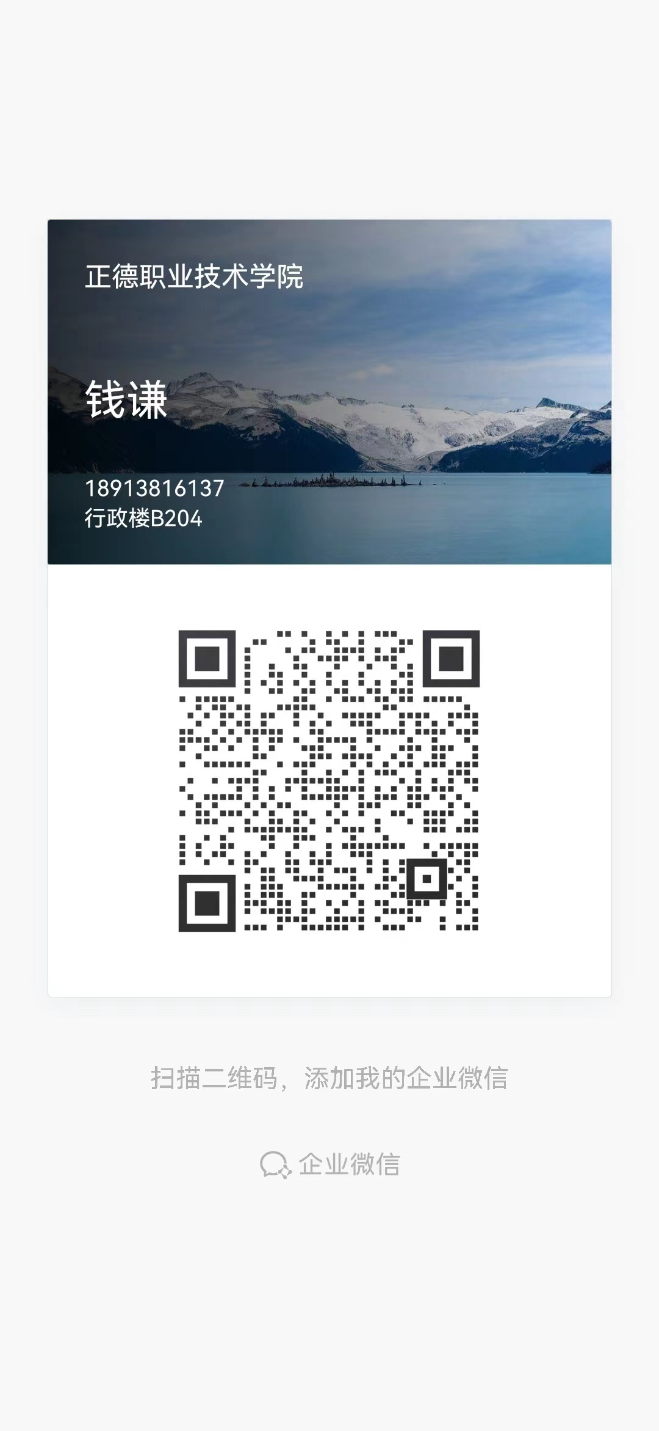

第二章 采购项目的技术规格、要求
一．采购数量及技术要求
详见附件（正德职业技术学院办公自动化系统技术要求）
二．服务及其他要求
1、供货周期：中标后由双方进行协商
2、供货地点：正德职业技术学院。
3、服务及质保要求：提供1年免费质保。免费质保期内，根据甲方要求，软件应免费升级至最新版本，如出现故障，供方应在接到通知后2小时内予以答复，4小时内派技术人员免费检查，24小时内维护完成。免费提供校方运行人员的技术培训服务。
4、付款条件：全部货物到场交付完成，且经采购人验收合格后，15个工作日内支付全部合同总金额的95%且无息退还履约保证金，合同余款5%在项目交付验收后1年无质量问题一次性支付（不计利息）。或在验收合格后将履约保证金转为质保金，支付合同100%总金额。
5、投标报价包括设备费用、运输包装费、搬运装卸费、安装调试费、人工费、保险费、利润、税费等，从产品被选中起至安装调试验收合格、质保期结止期间内所发生的一切费用，无论前述是否列出，任何遗漏，均视为优惠。

附件1
法人代表授权书

本授权委托书申明：我 （姓名）系 （单位全称）的法人代表人，现授权委托 （单位名称）的 （姓名）为我公司代理人，以本公司的名义参加 的报价活动。代理人在开标、评标、合同谈判过程中所签署的一切文件和处理与之有关的一切事务，我均予以承认。

代理人无转委权。特此委托。

法定代表人（签字或盖章）：
代理人（签字）：
代理人联系电话： 手机号码：
单位盖章：

日期 ： 年 月 日
附件2

投标函
正德职业技术学院：
1．根据已收到的 （项目名称）询价通知书，我单位经考察和研究上述项目询价通知书的全部内容后，我方愿以总价 元的价格，按上述项目询价通知书的条件要求承诺上述项目供货、服务、质量保证等所有内容；
2．我们知道必须放弃提出含糊不清或误解问题的权利。我们完全理解贵方不一定将合同授予最低报价的投标人。
3．同意向贵方提供贵方可能另外要求的与投标有关的任何证据或资料，并保证我方已提供的和将要提供的文件是真实的、准确的。
4．如果我方中标，我方保证按照招标方的时间和质量要求完成项目。
5．我方接受招标文件中的项目款支付条件。遵守招标文件中要求的收费项目和标准。
6．如果中标，我方将派出 (项目经理姓名)作为本项目的项目经理；
7．除非另外达成协议并生效，你方的询价通知书和本报价文件将构成约束我们双方的合同内容。

单位名称(盖章)：
单位地址：
法定代表人或委托代理人(签字和盖章)：
邮政编码： 电话： 传真：
开户银行名称：
银行账号：
开户行地址：
开户行电话：

日期 ： 年 月 日
附件3
询价采购报价单
序号 | 项目名称 |  | 规格参数 | 数量 | 单位 | 单价（含税） | 小计（含税）
平台及模块费用
1
2
3
4
5
费用小计
用户数费用
1 | 电脑用户数
2 | 手机用户数
费用小计
实施服务费
1 | 实施搭建费用 |  |  |  | 人/天
2 | 培训费用 |  |  |  | 人/天
费用小计
费用小计
第三方产品费用（根据各投标方自身情况填写，无则空）
1
2
费用小计
所需其他费用（根据各投标方自身情况填写，无则空）
1
2
3
费用小计
明细总计 |  | ¥XXXX (大写：XXXX元)

*对设备清单每一项产品进行报价并填报总价；
*报价中应包含安装调试、运输、税金、场地修复平整、辅材等一切与项目相关的费用。投标产品必须注明其详细品牌、型号、技术参数和生产厂家。

供应商名称： （公章）

联系人： 联系电话： 手机：
日期：

附件4：
技术参数响应及偏离表（如有）
、
序号 | 名称 | 招标要求 | 投标响应 | 超出、符合或偏离 | 原因
1 |  | 详见技术要求
2 |  | 详见技术要求
3 |  | 详见技术要求

技术参数响应及偏离表（商务条款）

序号 | 商务条款内容 | 招标要求 | 投标响应 | 超出、符合或偏离 | 原因
1 | 免费质保年限 | 详见技术要求
2 | 维护保养 | 详见技术要求
3 | 故障响应 | 详见技术要求
4 |  | 详见技术要求

附件5
营业执照、税务登记证复印件（或三证合一件）

（附营业执照、税务登记证复印件（或三证合一件）复印件并加盖公章）

附件6
近两年承担过类似项目的业绩情况汇总表

序号 | 中标单位名称 | 联系人 | 联系电话 | 项目完成情况

注：投标人需提供上述项目合同复印件并加盖公章，合同应复印内容应包括签订双方、合同详细标的、金额以及双方签章和生效时间（近两年包括自2020年1月1日起至投标截止日）。

附件7
近三年内，在经营活动中没有重大违法记录的声明

正德职业技术学院：
我公司在近三年内，在经营活动中没有重大违法记录（因违法经营受到刑事处罚或者责令停产停业、吊销许可证或者执照、较大数额罚款等行政处罚）。
特此声明。

法定代表人或代理人（签字）：

投标人名称（单位盖章）：

附件8

投标人认为有必要添加的其他材料（如履行合同所必需的设备和专业技术能力的证明材料）

